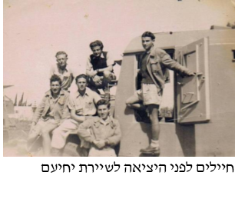

**דף צפייה - שיירת יחיעם**

לאחר צפייה בסרטון, ענו על השאלות הבאות:

1) ציין מתי והיכן התרחש קרב שיירת יחיעם?

_________________________________________

__________________________________________

___________________________________________

2) הסבר מדוע היה צורך בשיירות באזור זה?

______________________________________________________________________________________________________________________________________________________________________________________________________________________________

3) הצג את מצב הכוחות הלוחמים בצד הערבי ובצד היהודי.

________________________________________________________________________________________________________________________________________________________________________________________________________________________________________________________________________________________________________

4) האישה שמופיעה בסרטון מתארת דילמה עימה התמודד היישוב היהודי, הצג דילמה זו.

________________________________________________________________________________________________________________________________________________________________________________________________________________________________________________________________________________________________________

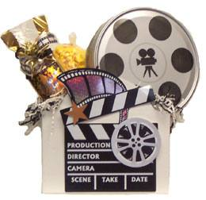

5) שימו לב לרכיבי השפה הקולנועית המופיעים בסרטון זה, כמו פס-הקול, זוויות הצילום, משחקי העריכה ועוד.

בחרו שני רכיבים. הסבירו מהו, לדעתכם, המסר שמנסה להעביר לנו עורך הסרט?

________________________________________________________________________________________________________________________________________________________________________________________________________________________________________________________________________________________________________